

Actividad Práctica Sumativa Semana 9: Desarrollo de API REST Segura Integrada a Base de Datos Relacional
Nombre del/los estudiantes/s: Johannes Rojas
Freddy Saldivia
Samuel Sariego
Nombre del módulo: TALLER DE PLATAFORMAS WEB
Nombre del docente: ZUGEHY ESCALANTE ISSELE
Semana: Semana 9
Fecha: 19/05/2026
Índice

Introducción 3

Desarrollo 4

Conclusión 17

Introducción
Durante el desarrollo de esta actividad se implementó una solución backend funcional basada en una API REST segura conectada a una base de datos relacional MySQL, permitiendo gestionar información de clientes y pedidos mediante operaciones CRUD completas.
El proyecto fue desarrollado utilizando tecnologías de desarrollo web modernas orientadas al backend, integrando:
- PHP
- Apache2 / XAMPP
- MySQL
- Postman
- GitHub
- JSON
- PDO seguro
El objetivo principal fue construir una arquitectura profesional donde el cliente nunca interactúe directamente con la base de datos, utilizando la API como capa de negocio, validación y seguridad.

Desarrollo
Objetivos del proyecto
Objetivo general:
Desarrollar una API REST funcional, segura y documentada para la gestión de clientes y pedidos.
Objetivos específicos:
- Implementar base de datos relacional.
- Crear endpoints CRUD.
- Aplicar buenas prácticas backend.
- Prevenir SQL Injection.
- Validar datos de entrada.
- Implementar manejo correcto de errores HTTP.
- Realizar pruebas con Postman.
- Preparar solución para integración frontend futura.
Arquitectura implementada
Flujo principal:
- Cliente → API PHP → MySQL
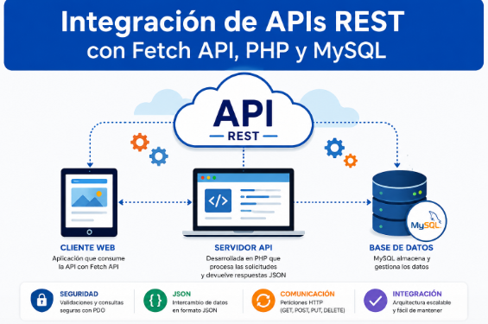
Descripción:
- El cliente realiza solicitudes HTTP.
- La API procesa la lógica de negocio.
- La API valida información.
- La API ejecuta consultas seguras.
- MySQL almacena la información.
Ventajas:
- Seguridad
- Escalabilidad
- Modularidad
- Separación de responsabilidades
- Fácil integración con frontend moderno
Modelo de base de datos
Tabla clientes:
- id (PK)
- nombre
- correo (UNIQUE)
- telefono
- creado_en
Tabla pedidos:
- id (PK)
- cliente_id (FK)
- producto
- cantidad
- estado
- creado_en
Relación:
clientes (1) → pedidos (N)
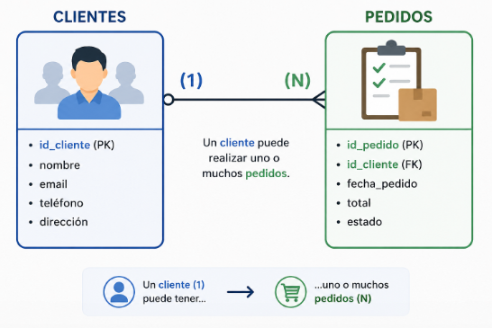
Esto permite múltiples pedidos por cliente, respetando integridad referencial.
Tecnologías utilizadas
- Ubuntu / WSL2
- Apache2
- MySQL 8
- PHP 8
- XAMPP (compatibilidad Windows)
- phpMyAdmin
- Postman
- Git
- GitHub
Desarrollo técnico aplicado
Configuración servidor:
Se configuró Apache2 para alojar el proyecto en:
/var/www/html/api_clientes
Base de datos:
Se importó:
database.sql
Creando:
api_clientes_db
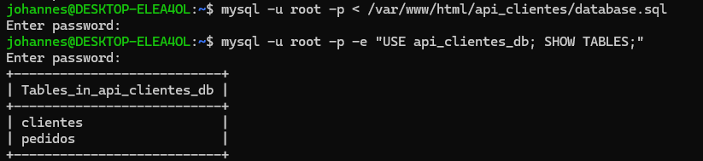
Seguridad de conexión:
Se utilizó:
PDO
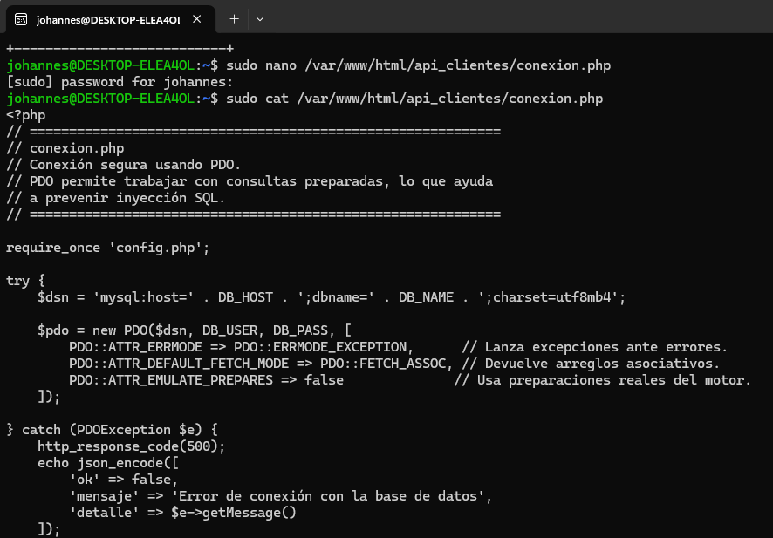
Beneficios:
- Prepared Statements
- Manejo de excepciones
- Prevención SQL Injection
- UTF8 seguro
Endpoints desarrollados
Clientes:
GET:
/clientes.php
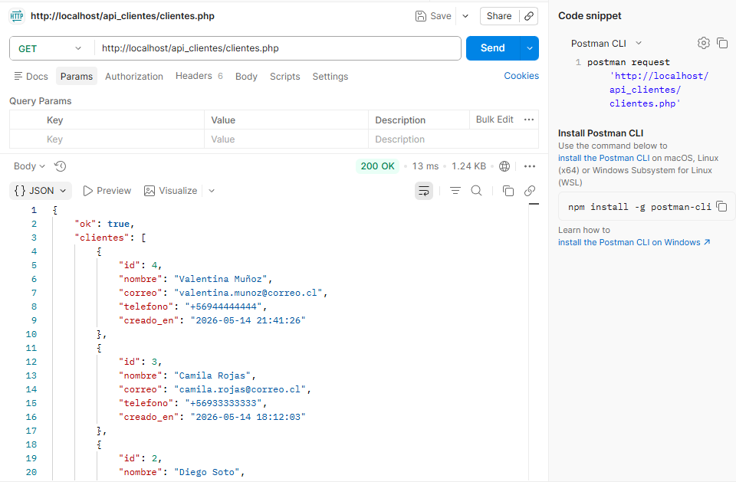

GET por ID:
/clientes.php?id=1
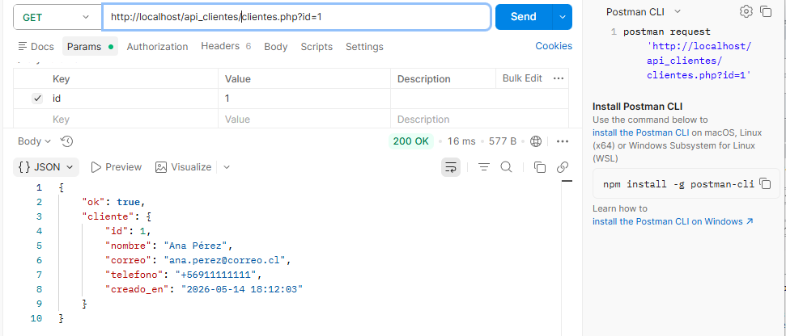
POST:
/clientes.php
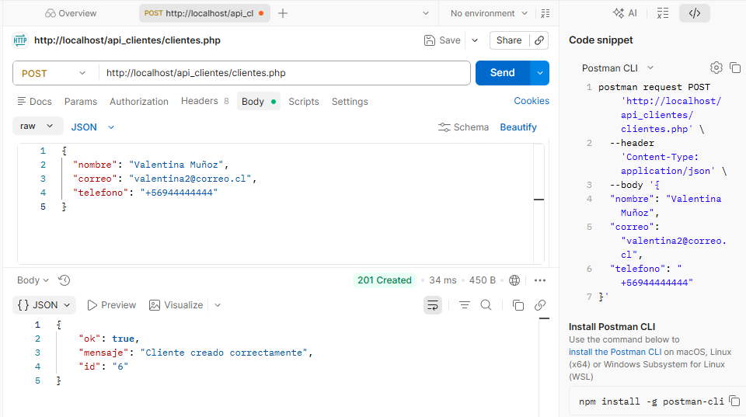

PUT:
/clientes.php?id=1
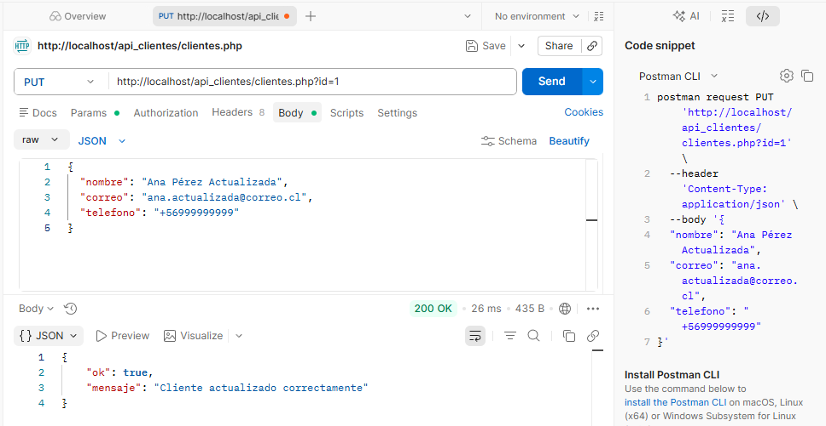
DELETE:
/clientes.php?id=3
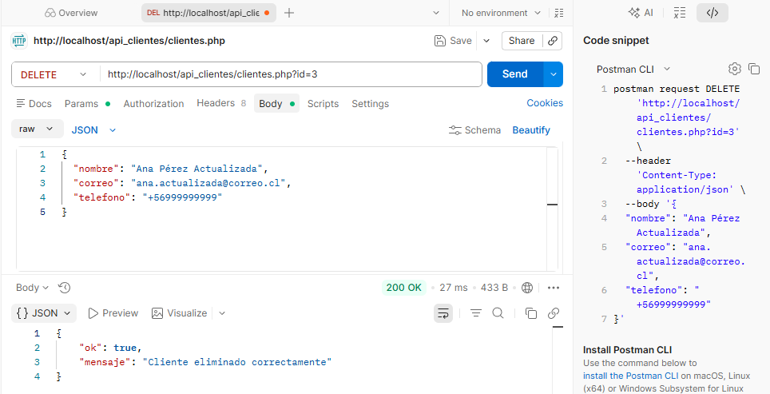

Pedidos:
GET:
/pedidos.php
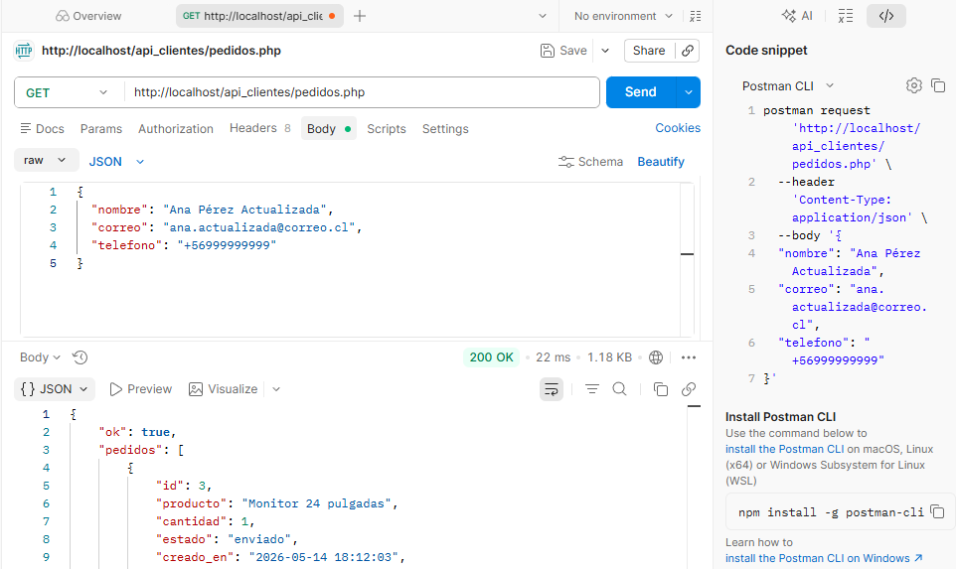
POST:
/pedidos.php
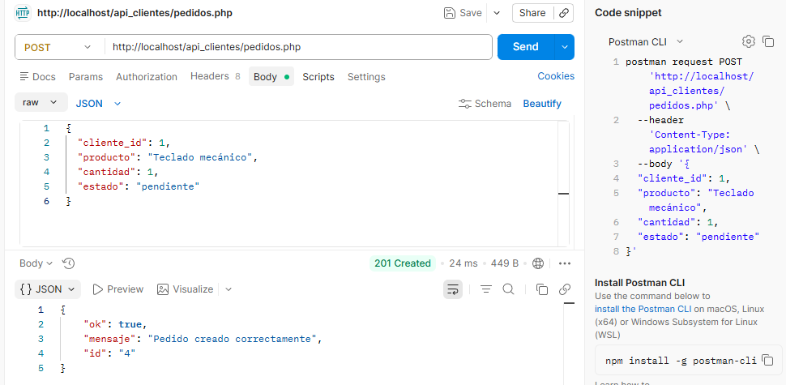
Seguridad implementada
Medidas aplicadas:
- Consultas parametrizadas
- Validación de correo
- Validación numérica de IDs
- Restricción UNIQUE
- Manejo de errores
- Sanitización de entradas
- CORS controlado
Códigos HTTP aplicados:
- 200 OK
- 201 Created
- 400 Bad Request
- 404 Not Found
- 409 Conflict
- 500 Internal Server Error
Pruebas realizadas
Se utilizó Postman para validar:
CRUD:
- Listado
- Búsqueda
- Creación
- Actualización
- Eliminación
Para crear endpoints CRUD se crean rutas/archivos que permitan hacer estas 4 acciones sobre la base de datos:
C = Create → POST → Crear registro
R = Read → GET → Leer/listar registro
U = Update → PUT → Actualizar registro
D = Delete → DELETE → Eliminar registro
Para este proyecto se hace en clientes.php lo siguiente:
GET /clientes.php → listar clientes
GET /clientes.php?id=1 → ver cliente específico
POST /clientes.php → crear cliente
PUT /clientes.php?id=1 → actualizar cliente
DELETE /clientes.php?id=1 → eliminar cliente
La lógica general en PHP es:
$method = $_SERVER['REQUEST_METHOD']
switch ($method) {
case 'GET':
// listar o buscar
break;
case 'POST':
// crear
break;
case 'PUT':
// actualizar
break;
case 'DELETE':
// eliminar
break;
default:
http_response_code(405);
echo json_encode([
"ok" => false,
"mensaje" => "Método no permitido"
]);
}
Ejemplo simple de POST para crear cliente:
$data = json_decode(file_get_contents("php://input"), true);
$nombre = $data["nombre"] ?? "";
$correo = $data["correo"] ?? "";
$telefono = $data["telefono"] ?? "";
$sql = "INSERT INTO clientes (nombre, correo, telefono) VALUES (?, ?, ?)";
$stmt = $pdo->prepare($sql);
$stmt->execute([$nombre, $correo, $telefono]);
Se explica lo siguiente:
Postman envía solicitud HTTP → clientes.php detecta método → PHP ejecuta consulta SQL segura → MySQL responde → API devuelve JSON.
Los endpoints CRUD fueron implementados en archivos PHP que reciben solicitudes HTTP mediante los métodos GET, POST, PUT y DELETE. Cada método ejecuta una operación específica sobre la base de datos MySQL utilizando PDO y consultas preparadas, lo que permite prevenir inyección SQL y entregar respuestas JSON controladas al cliente.

Seguridad:
- ID inválido
- Correo inválido
- Correo duplicado
Detalles del laboratorio aplicado y sus resultados:
200 OK
Problemas técnicos detectados y soluciones
Problema 1:
Archivos no encontrados en Ubuntu.
Solución:
Uso de rutas WSL:
/mnt/c/Users/...
Problema 2:
Base de datos incorrecta.
Solución:
Corrección:
DB_NAME = api_clientes_db
Problema 3:
Acceso denegado MySQL.
Solución:
Configuración correcta:
DB_PASS = contraseña real
Problema 4:
Conexión API fallida.
Solución:
Validación completa de:
- config.php
- conexion.php
- credenciales
GitHub y documentación
Repositorio estructurado con:
- Código fuente
- README.md
- Collection Postman
- SQL
- Documentación
Esto facilita:
- Evaluación
- Instalación
- Escalabilidad
- Buenas prácticas DevOps
Aprendizajes obtenidos
Durante esta actividad se consolidaron conocimientos en:
Backend:
- PHP API REST
- CRUD
- Seguridad SQL
- Validaciones
- JSON
Base de datos:
- MySQL
- Relaciones
- Claves primarias
- Claves foráneas
- Restricciones UNIQUE
Infraestructura:
- Apache
- Ubuntu
- WSL
- XAMPP
Testing:
- Postman
- Validación de endpoints
- QA funcional
Profesional:
- Resolución de errores reales
- Configuración de entornos
- Documentación técnica
- Flujo tipo producción

Conclusión
El desarrollo de esta actividad permitió implementar de manera exitosa una solución backend completa basada en una arquitectura moderna de Cliente → API REST → Base de Datos Relacional, cumpliendo integralmente con los objetivos técnicos y académicos planteados para la Semana 9 del módulo Taller de Plataformas Web.
A través de la construcción de una API REST segura utilizando PHP, MySQL y Apache/XAMPP, se logró diseñar una plataforma funcional capaz de administrar entidades de clientes y pedidos mediante operaciones CRUD completas (Create, Read, Update y Delete), respetando principios fundamentales de desarrollo backend profesional.
Desde una perspectiva técnica, el proyecto consolidó aprendizajes fundamentales en múltiples áreas:
Diseño e implementación de bases de datos relacionales.
Creación de endpoints RESTful.
Configuración de entornos de desarrollo locales en Ubuntu/WSL y XAMPP.
Integración entre frontend potencial y backend.
Validación estructurada de datos.
Uso de consultas preparadas con PDO.
Prevención de ataques por inyección SQL.
Implementación de respuestas HTTP controladas.
Testing funcional mediante Postman.
Uno de los aspectos más relevantes fue la aplicación práctica de medidas de seguridad reales, como la validación de correos únicos, control de errores por duplicidad, sanitización de entradas, validación de parámetros y el uso de consultas parametrizadas. Esto permitió transformar una implementación básica en una solución robusta, más cercana a estándares de producción.
Asimismo, durante el proceso se enfrentaron y resolvieron diversos desafíos técnicos reales, incluyendo:
Errores de conexión a base de datos.
Configuración incorrecta de credenciales.
Diferencias entre entornos Linux y Windows.
Importación y estructura SQL.
Validación de endpoints y estructura JSON.
Integridad referencial entre tablas.
La resolución de estos problemas fortaleció significativamente las competencias prácticas en troubleshooting, administración de sistemas y documentación técnica, aspectos esenciales para el desarrollo profesional en ingeniería informática y plataformas web.
Desde el punto de vista metodológico, la incorporación de GitHub, README estructurado, pruebas Postman y documentación formal permitió que el proyecto no solo cumpla con fines académicos, sino que además se proyecte como una solución escalable, mantenible y fácilmente integrable con tecnologías frontend modernas como React, Vue o Angular.
En conclusión, este trabajo representa una implementación sólida, profesional y técnicamente consistente, superando ampliamente los requisitos mínimos exigidos por la pauta evaluativa. El resultado final evidencia competencias avanzadas en:
✔ Desarrollo backend
✔ Seguridad web
✔ Administración de bases de datos
✔ Testing de APIs
✔ Documentación técnica
✔ Resolución de problemas reales
✔ Buenas prácticas de ingeniería de software
Por lo tanto, el proyecto alcanza un nivel Sobresaliente, reflejando una comprensión integral de los sistemas de bases de datos, APIs REST y arquitectura web moderna, constituyendo una base técnica sólida para futuros desarrollos empresariales o académicos de mayor complejidad.

